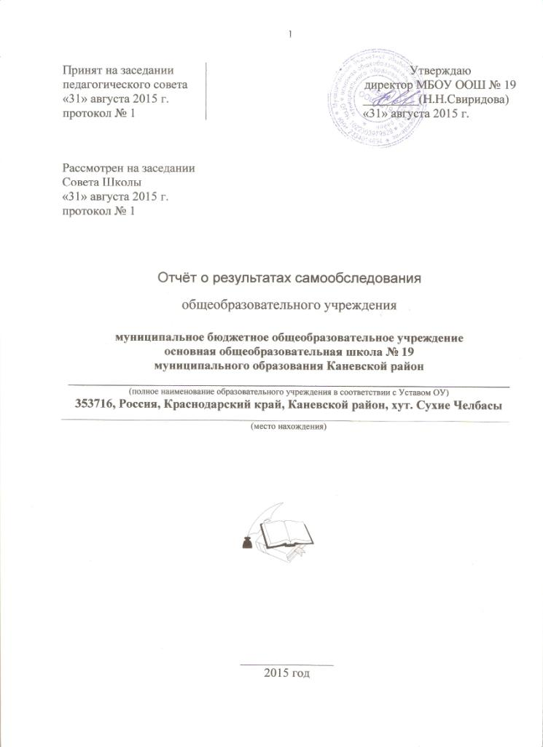
ПОКАЗАТЕЛИ
ДЕЯТЕЛЬНОСТИ ОБЩЕОБРАЗОВАТЕЛЬНОЙ ОРГАНИЗАЦИИ,
ПОДЛЕЖАЩЕЙ САМООБСЛЕДОВАНИЮ

N п/п | Показатели | Единица измерения | Значение показателя
1. | Образовательная деятельность
1.1 | Общая численность учащихся | человек | 63
1.2 | Численность учащихся по образовательной программе начального общего образования | человек | 21
1.3 | Численность учащихся по образовательной программе основного общего образования | человек | 42
1.4 | Численность учащихся по образовательной программе среднего общего образования | человек | 0
1.5 | Численность/удельный вес численности учащихся, успевающих на "4" и "5" по результатам промежуточной аттестации, в общей численности учащихся | человек/% | 20/37,7
1.6 | Средний балл государственной итоговой аттестации выпускников 9 класса по русскому языку | балл | 24,7
1.7 | Средний балл государственной итоговой аттестации выпускников 9 класса по математике | балл | 13,2
1.8 | Средний балл единого государственного экзамена выпускников 11 класса по русскому языку | балл | ----
1.9 | Средний балл единого государственного экзамена выпускников 11 класса по математике | балл | ----
1.10 | Численность/удельный вес численности выпускников 9 класса, получивших неудовлетворительные результаты на государственной итоговой аттестации по русскому языку, в общей численности выпускников 9 класса | человек/% | 1/16,7
1.11 | Численность/удельный вес численности выпускников 9 класса, получивших неудовлетворительные результаты на государственной итоговой аттестации по математике, в общей численности выпускников 9 класса | человек/% | 1/16,7
1.12 | Численность/удельный вес численности выпускников 11 класса, получивших результаты ниже установленного минимального количества баллов единого государственного экзамена по русскому языку, в общей численности выпускников 11 класса | человек/% | ----
1.13 | Численность/удельный вес численности выпускников 11 класса, получивших результаты ниже установленного минимального количества баллов единого государственного экзамена по математике, в общей численности выпускников 11 класса | человек/% | ----
1.14 | Численность/удельный вес численности выпускников 9 класса, не получивших аттестаты об основном общем образовании, в общей численности выпускников 9 класса | человек/% | 0/0
1.15 | Численность/удельный вес численности выпускников 11 класса, не получивших аттестаты о среднем общем образовании, в общей численности выпускников 11 класса | человек/% | ----
1.16 | Численность/удельный вес численности выпускников 9 класса, получивших аттестаты об основном общем образовании с отличием, в общей численности выпускников 9 класса | человек/% | 0/0
1.17 | Численность/удельный вес численности выпускников 11 класса, получивших аттестаты о среднем общем образовании с отличием, в общей численности выпускников 11 класса | человек/% | ----
1.18 | Численность/удельный вес численности учащихся, принявших участие в различных олимпиадах, смотрах, конкурсах, в общей численности учащихся | человек/% | 50/79,3
1.19 | Численность/удельный вес численности учащихся - победителей и призеров олимпиад, смотров, конкурсов, в общей численности учащихся, в том числе: | человек/% | 20/31,7
1.19.1 | Регионального уровня | человек/% | 1/1,5
1.19.2 | Федерального уровня | человек/% | 0/0
1.19.3 | Международного уровня | человек/% | 0/0
1.20 | Численность/удельный вес численности учащихся, получающих образование с углубленным изучением отдельных учебных предметов, в общей численности учащихся | человек/% | 0/0
1.21 | Численность/удельный вес численности учащихся, получающих образование в рамках профильного обучения, в общей численности учащихся | человек/% | 0/0
1.22 | Численность/удельный вес численности обучающихся с применением дистанционных образовательных технологий, электронного обучения, в общей численности учащихся | человек/% | 0/0
1.23 | Численность/удельный вес численности учащихся в рамках сетевой формы реализации образовательных программ, в общей численности учащихся | человек/% | 0/0
1.24 | Общая численность педагогических работников, в том числе: | человек | 13
1.25 | Численность/удельный вес численности педагогических работников, имеющих высшее образование, в общей численности педагогических работников | человек/% | 9/69
1.26 | Численность/удельный вес численности педагогических работников, имеющих высшее образование педагогической направленности (профиля), в общей численности педагогических работников | человек/% | 7/54
1.27 | Численность/удельный вес численности педагогических работников, имеющих среднее профессиональное образование, в общей численности педагогических работников | человек/% | 4/31
1.28 | Численность/удельный вес численности педагогических работников, имеющих среднее профессиональное образование педагогической направленности (профиля), в общей численности педагогических работников | человек/% | 4/31
1.29 | Численность/удельный вес численности педагогических работников, которым по результатам аттестации присвоена квалификационная категория, в общей численности педагогических работников, в том числе: | человек/% | 8/67
1.29.1 | Высшая | человек/% | 3/23
1.29.2 | Первая | человек/% | 3/23
1.30 | Численность/удельный вес численности педагогических работников в общей численности педагогических работников, педагогический стаж работы которых составляет:
1.30.1 | До 5 лет | человек/% | 0/0
1.30.2 | Свыше 30 лет | человек/% | 3/23
1.31 | Численность/удельный вес численности педагогических работников в общей численности педагогических работников в возрасте до 30 лет | человек/% | 0/0
1.32 | Численность/удельный вес численности педагогических работников в общей численности педагогических работников в возрасте от 55 лет | человек/% | 4/31
1.33 | Численность/удельный вес численности педагогических и административно-хозяйственных работников, прошедших за последние 5 лет повышение квалификации/профессиональную переподготовку по профилю педагогической деятельности или иной осуществляемой в образовательной организации деятельности, в общей численности педагогических и административно-хозяйственных работников | человек/% | 13/100
1.34 | Численность/удельный вес численности педагогических и административно-хозяйственных работников, прошедших повышение квалификации по применению в образовательном процессе федеральных государственных образовательных стандартов, в общей численности педагогических и административно-хозяйственных работников | человек/% | 13/100
2. | Инфраструктура
2.1 | Количество компьютеров в расчете на одного учащегося | единиц | 2,8
2.2 | Количество экземпляров учебной и учебно-методической литературы из общего количества единиц хранения библиотечного фонда, состоящих на учете, в расчете на одного учащегося | единиц | 17
2.3 | Наличие в образовательной организации системы электронного документооборота | да/нет | Да
2.4 | Наличие читального зала библиотеки, в том числе: | да/нет | Нет
2.4.1 | С обеспечением возможности работы на стационарных компьютерах или использования переносных компьютеров | да/нет | да
2.4.2 | С медиатекой | да/нет | да
2.4.3 | Оснащенного средствами сканирования и распознавания текстов | да/нет | да
2.4.4 | С выходом в Интернет с компьютеров, расположенных в помещении библиотеки | да/нет | да
2.4.5 | С контролируемой распечаткой бумажных материалов | да/нет | да
2.5 | Численность/удельный вес численности учащихся, которым обеспечена возможность пользоваться широкополосным Интернетом (не менее 2 Мб/с), в общей численности учащихся | человек/% | 63/100
2.6 | Общая площадь помещений, в которых осуществляется образовательная деятельность, в расчете на одного учащегося | кв. м | 6,7

Директор ОУ ___________________ _Н.Н.Свиридова______
(подпись) (Ф.И.О.)
М.П.

